Gewasbeschermingsmiddelen op het bedrijf

Inleiding
Aan de uitvoering van een chemische bestrijding gaan de nodige voorbereidingen vooraf. Deze voorbereidingen beginnen met de keuze van een middel en een methode. Als het middel is aangeschaft, wordt een aantal voorbereidende handelingen uitgevoerd. Eén van deze handelingen is het lezen van het etiket van het middel. Hierop staan immers allerlei gegevens die belangrijk zijn voor een doelmatige en veilige toepassing.
Deelopdracht 1 gaat over het lezen van het etiket.
Deelopdracht 2 gaat over het begrijpen van de aangeboden informatie op het etiket.
Deelopdracht 3 gaat over middelen herkennen naar gebruiksdoel, formulering en hulpstoffen.

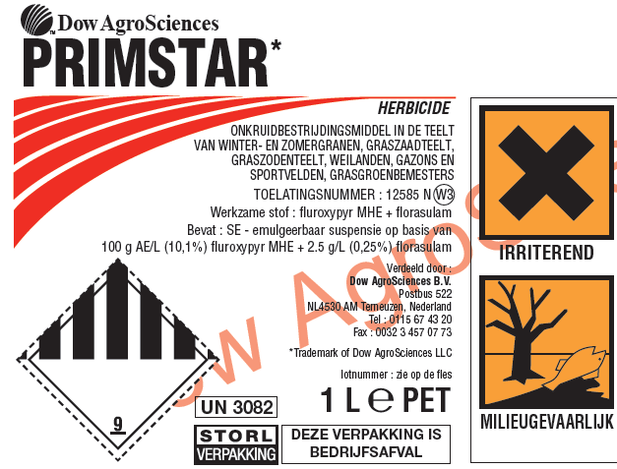
Doel
Als je de opdrachten hebt uitgevoerd, kun je:
- de vaktermen die op een etiket staan uitleggen;
- de middelen op het bedrijf indelen naar gebruiksdoel en formulering;
- de middelen op het bedrijf inventariseren.

Resultaten
- Drie ingevulde vragenlijsten over etiketgegevens van specifieke middelen;
- Een ingevulde algemene vragenlijst over etiketten;
- Een ingevulde tabel over verschillende soorten middelen en bij welke bestrijding deze toegepast worden;
- Een ingevulde tabel over verschillende formuleringen;
- Een ingevulde tabel over gebruikte hulpstoffen;

Voorbereiding
Lees de volgende informatieobjecten door voordat je de opdrachten gaat uitvoeren:
- oriënteren op gewasbescherming;
- het etiket lezen;
- veilig toedienen en gebruiksaanwijzing;
- raadplegen naslagwerken;
- gewasbeschermingsmiddelen beheren;
- gewasbeschermingsmiddelen registreren.

Deelopdracht 1 Wat staat er op het etiket?
Verzamel etiketten van een praktijkbedrijf of download ze van de site van Fytostat http://www.fytostat.nl Kies bijvoorbeeld drie etiketten uit de volgende middelen:
- Butisan;
- Sencor;
- Mesurol;
- Corbel;
- Xen Tari.

Zoek je andere etiketten? Kijk dan bij:
- Fytostat http://www.fytostat.nl : voorbeelden etiketten;
- middelen van Basf http://www.basf.nl/ecp1/Producten_Industrieen/index ;
- middelen van Bayer.

Vul voor drie etiketten onderstaande gegevens in:

- Naam middel:

- Nummer: N-nummer:
W-nummer:
- Formulering:

- Werkzame stof(fen):

- Concentratie in gram per kg/l:

- Belangrijkste gewassen waarin toegelaten:

- Speciale informatie ten aanzien van werking/toepassing:
(bijvoorbeeld temperatuur, luchtvochtigheid, regenvastheid, groeistadium gewas of onkruid enzovoort)

- Gevarensymbool: doodshoofd/andreaskruis/anders namenlijk:

- Beperkingen voor grondwaterbeschermingsgebieden:

- Veiligheidstermijn: … dagen/weken voor ……/niet vermeld.

- Soort middel:
0 herbicide
0 fungicide
0 insecticide
0 nematicide
0 biocide
0 anders, namelijk:

- Vermelding opruiming restanten (STORL):

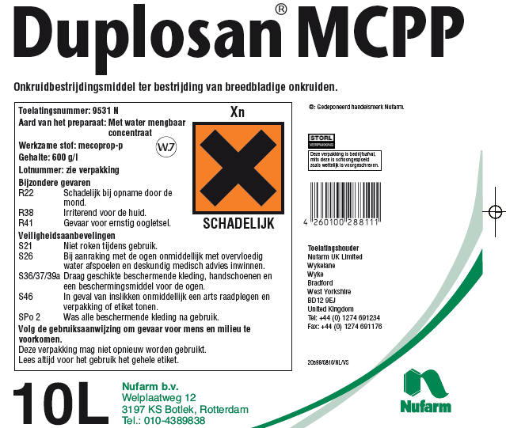

Deelopdracht 2 Vragen over informatie etiket

Lees vooraf de informatieblokken over etiket en veilig gebruik van bestrijdingsmiddelen.
Gebruik bij de opdracht ook de site van Fytoweb, de trefwoorden op de site van Basf en de site van Fytostat voor een verklaring van begrippen die in de opdrachten gebruikt worden.

Beantwoord de volgende vragen:
- Welke gegevens moeten op het etiket van een chemisch bestrijdingsmiddel vermeld staan?

- Noem drie voorbeelden van formuleringen die op je bedrijf worden gebruikt.
(bron: formuleringen)
1
2
3

- Hoe kun je het verschil tussen de merknaam en de naam van de werkzame stof herkennen?

- Waarom krijgt een middel maar voor een bepaalde tijd een toelating?

- Waarom is er een veiligheidstermijn?

- Leg uit wat de giftigheid van een middel met de veiligheidstermijn te maken heeft.

- Wat betekent toxiciteit?

- Leg uit wat dosering inhoudt. Geef een voorbeeld van dosering.

- Wat is het verschil tussen een middel met een doodshoofd en een middel met een andreaskruis?

- Wat betekent STORL?

- Wat wordt bedoeld met het W-nummer?

Deelopdracht 3 Middelen indelen en vergelijken

Gebruik bij de opdracht de site van Fytoweb http://www.fytoweb.fgov.be/indexnl.htm , de trefwoorden op de site van Basf http://www.basf.nl en de site van Fytostat http://www.fytostat.nl voor een verklaring van begrippen die in de opdrachten gebruikt worden.

Je hebt in deelopdracht 1 een aantal etiketten van gewasbeschermingsmiddelen bekeken. Vul nu de volgende tabel in. Geef aan tegen welke organismen de middelen worden ingezet en noem steeds een voorbeeld zoals die op het bedrijf gebruikt wordt óf zoek een middel op.

Tabel Soorten middelen
Soort middelen | Bestrijding van ….. | Voorbeeld op bedrijf
herbicide
fungicide
insecticide
nematicide
………..

De vorm waarin het middel zit, is verschillend. Vul de volgende tabel in en aan voor de formuleringen (vorm waarin de bestrijdingsmiddelen zitten) en geef steeds een voorbeeld.

Tabel Formuleringen
Soorten formulering | Voorbeeld op bedrijf
vloeistof
wateroplosbare granulaten
spuitpoeders
strooigranulaten
……………

